МИНИСТЕРСТВО ОБРАЗОВАНИЯ И НАУКИ РОССИЙСКОЙ ФЕДЕРАЦИИ

Федеральное агентство по образованию

«Санкт-Петербургский государственный университет телекоммуникаций им. проф. М. А. Бонч-Бруевича (СПбГУТ)»

СПб ГУТ)))

**Звуковое вещание**

ПРАКТИЧЕСКОЕ ЗАДАНИЕ № 1

**Анализ временных характеристик звукового сигнала с помощью математического программного пакета**

Выполнил: **Балан К. А.** Студент группы: **РЦТ-22**

Преподаватель*:*

# Свиньина О.А.

*Санкт-Петербург*

# 1. Исследование временных характеристик речевых сигналов

# 1.1 Запись испытательных речевых сигналов

1. Подключим к ПК микрофон и головные телефоны. Сделаем микрофон основным устройством для ввода, а головные телефоны – основным устройством для вывода. Установим в настройках драйвера звуковой карты следующие значения параметров АЦП и ЦАП:

- частота дискретизации Fд: 48000 Гц.

- формат и разрядность квантования: ИКМ, 16 бит/отсчет.

1. Запустим GNU Octave. Создадим новый скрипт-файл. Напишем программу для записи звукового сигнала.
2. Запишем три испытательных речевых сигнала длительностью от 30 до 60 секунд. При первой записи будем читать спокойным голосом обычной громкости с обычным темпом речи. При второй записи будем читать шепотом с пониженным темпом речи. В третьей записи будем читать эмоциональным голосом повышенной громкости с повышенным темпом речи. При этом будем записывать один и тот же отрывок текста.
3. После окончания записи сохраним все записанные сигналы в формате WAV, с частотой дискретизации 48000 Гц и разрядностью квантования 16 бит/отсчет.

# 1.2 Исследование влияния частоты дискретизации на звучание воспроизводимых сигналов

1. Создадим новый скрипт-файл. Напишем программу, которая будет выполнять следующие операции:
2. Чтение значений отсчетов сигнала и значения частоты дискретизации из аудиофайла, содержащего запись спокойного голоса.
3. Ограничение длительности аудиосигнала до 5 секунд.
4. Формирование переменной, содержащей значение частоты дискретизации для воспроизведения сигнала.
5. Воспроизведение сигнала с произвольным значением частоты дискретизации и разрядностью квантования 16 бит/отсчет.
6. С помощью разработанной программы выполним субъективное сравнение звучания сигнала, воспроизводимого с исходным значением частоты дискретизации со звучанием сигналов, воспроизводимых с частотой дискретизации 8; 16; 32; 44,1; 64; 96 кГц по следующим критериям:

- Есть ли изменения в длительности сигнала?

- Есть ли изменения в громкости сигнала?

- Есть ли изменения в тембре голоса?

- Есть ли изменения в разборчивости речи?

1. Заполним таблицу 1.

Таблица 1 – результаты субъективного сравнения.

|  |  |  |  |  |
| --- | --- | --- | --- | --- |
| Частота дискретизации | Длительность сигнала | Громкость сигнала | Тембр голоса | Разборчивость речи |
| 8 кГц | Увеличилась | Такая же | Не разборчиво | Не разборчиво |
| 16 кГц | Увеличилась | Такая же | Стал очень глухим | Очень плохо |
| 32 кГц | Увеличилась | Такая же | Глухой | Хорошая |
| 44,1 кГц | Увеличилась | Такая же | Такой же | Такая же |
| 64 кГц | Уменьшилась | Такая же | Звонкий | Хорошая |
| 96 кГц | Уменьшилась | Такая же | Очень звонкий | Хорошая |

# 1.3 Построение осциллограмм речевых сигналов

1. Создадим новый скрипт-файл. Напишем программу, которая будет выполнять следующие операции:
2. Чтение аудиофайла.
3. Формирование массива отсчетов времени для построения осциллограмм.
4. Построение в разных графических окнах следующих графиков:

- график 1: Зависимость амплитуды сигнала от отсчетов времени в секундах в виде непрерывной линии для всей длительности сигнала.

- график 2: Зависимость амплитуды сигнала от отсчетов времени в секундах в виде непрерывной линии для отрывка сигнала длительностью 5 секунд.

- график 3: Зависимость амплитуды сигнала от номера отсчета в секундах в виде дискретных отсчетов для отрывка сигнала длительностью 5 мс.

1. Оформление сформированных графиков (добавление наименований графиков и координатных осей, координатной сетки, легенды установка масштаба и т. д.). Диапазон значений осей ординат каждого из трех графиков установим от минимального до максимального значения амплитуды сигнала на отображаемом временном интервале.
2. С помощью разработанной программы построим осциллограммы для каждого из трех записанных речевых сигналов. Укрупненные осциллограммы (5 с и 5 мс) трех исследуемых сигналов построим для одних и тех же слов/слогов.
3. Сохраним полученные графики в формате PNG и вставим их в отчет.

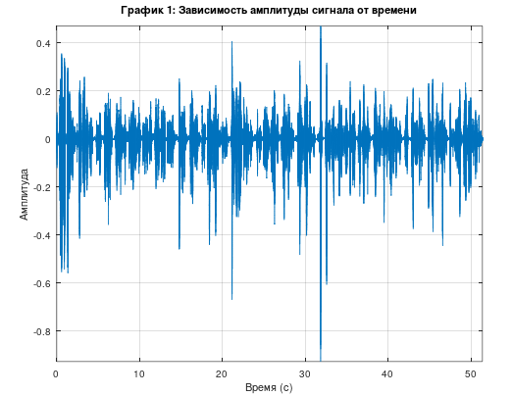

Рисунок 1 - Зависимость амплитуды первого сигнала от отсчетов времени для всей длительности сигнала.

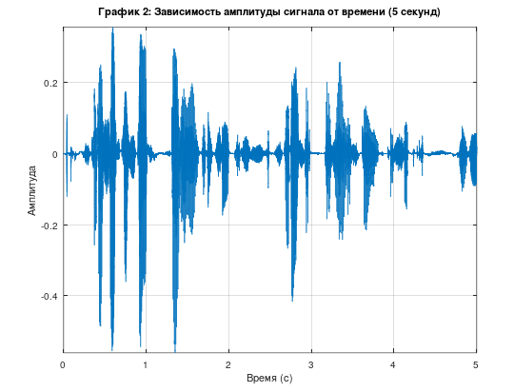

Рисунок 2 - Зависимость амплитуды первого сигнала от отсчетов времени для отрывка сигнала длительностью 5 секунд.

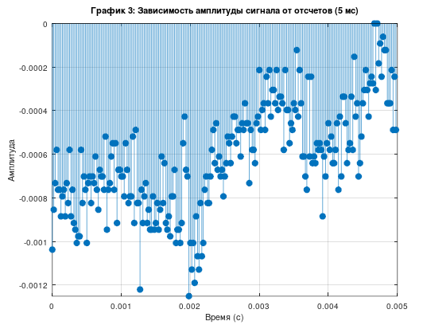

Рисунок 3 - Зависимость амплитуды первого сигнала от номера отсчета в секундах в виде дискретных отсчетов для отрывка сигнала длительностью 5 мс.

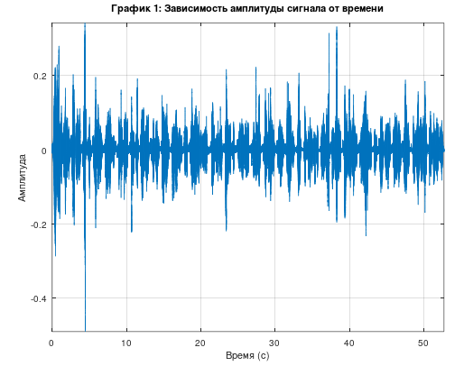

Рисунок 4 - Зависимость амплитуды второго сигнала от отсчетов времени для всей длительности сигнала.

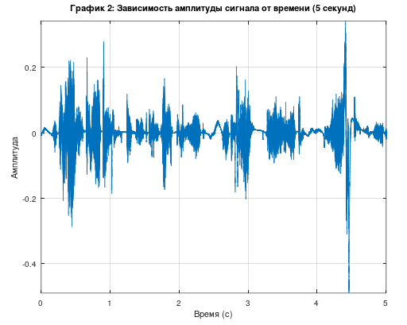

Рисунок 5 - Зависимость амплитуды второго сигнала от отсчетов времени для отрывка сигнала длительностью 5 секунд.

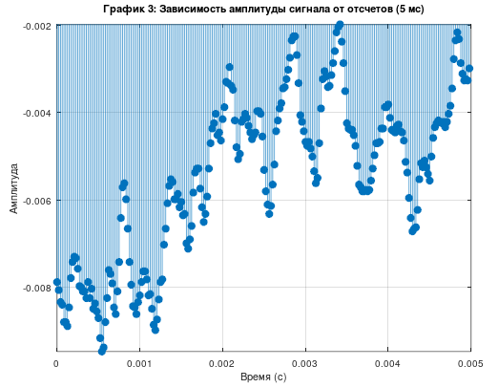

Рисунок 6 - Зависимость амплитуды второго сигнала от номера отсчета в секундах в виде дискретных отсчетов для отрывка сигнала длительностью 5 мс.

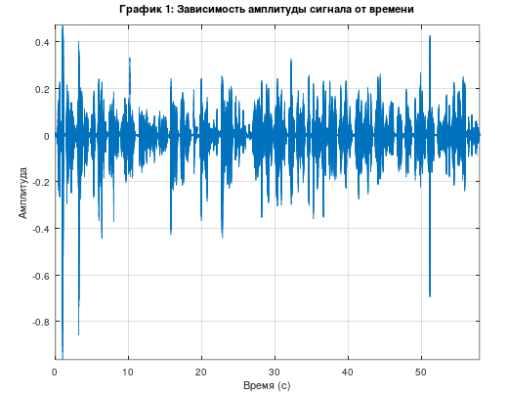

Рисунок 7 - Зависимость амплитуды третьего сигнала от отсчетов времени для всей длительности сигнала.

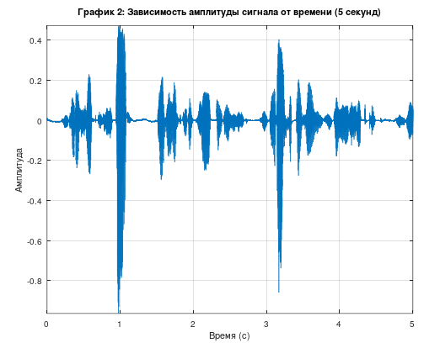

Рисунок 8 - Зависимость амплитуды третьего сигнала от отсчетов времени для отрывка сигнала длительностью 5 секунд.

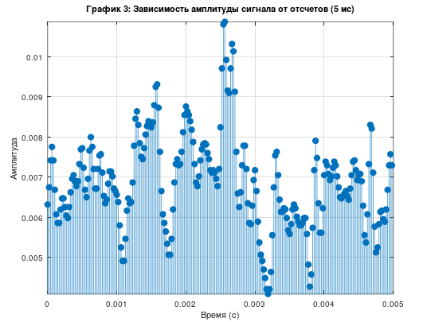

Рисунок 9 - Зависимость амплитуды третьего сигнала от номера отсчета в секундах в виде дискретных отсчетов для отрывка сигнала длительностью 5 мс.

# 1.4 Построение уровнеграмм речевых сигналов

1. Создадим новый скрипт-файл. Напишем программу, которая будет выполнять следующие операции:
   1. Чтение аудиофайла.
   2. Формирование переменных, содержащих значения: длительности интервалов усреднения в секундах и в отсчетах; интервалов усреднения.
   3. Уменьшение длительности входного сигнала до целого числа интервалов усреднения.
   4. Расчет среднеквадратического уровня сигнала на каждом интервале усреднения.
   5. Расчет:

- максимального значения среднеквадратического уровня сигнала;

- минимального значения среднеквадратического уровня сигнала;

- среднего значения среднеквадратического уровня сигнала;

- динамического диапазона сигнала;

- пик-фактора сигнала;

* 1. Формирование массива значений отсчетов времени для построения уровнеграмм.
  2. Построение в разных графических окнах следующих графиков:

- график 1: зависимость среднеквадратического уровня сигнала от отсчетов времени в секундах в виде непрерывной линии для всей длительности сигнала.

- график 2: зависимость среднеквадратического уровня сигнала от отсчетов времени в секундах в виде непрерывной линии для отрывка сигнала длительностью 5 секунд.

* 1. Нанесение на оба графика значений максимального, минимального и среднего значения среднеквадратического уровня соответственно.
  2. Оформление сформированных графиков (добавление наименований графиков и координатных осей, координатной сетки, легенды, установка масштаба и т. д.)

1. Результаты работы программы занесем в таблицу 2. Полученные графики сохраним в формате PNG и занесем в отчет.

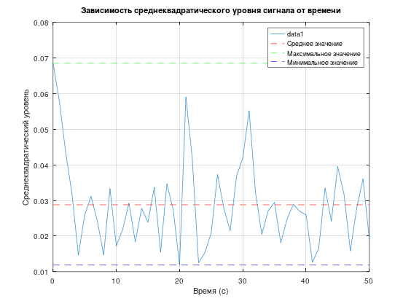

Рисунок 10 - Зависимость среднеквадратичного уровня первого сигнала от отсчетов времени в секундах для всей последовательности сигнала.

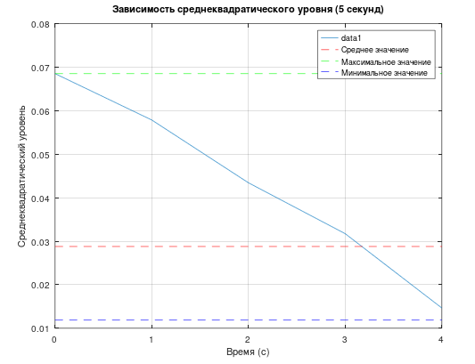

Рисунок 11 - Зависимость среднеквадратичного уровня первого сигнала от отсчетов времени в секундах для отрывка сигнала длительностью 5 секунд.

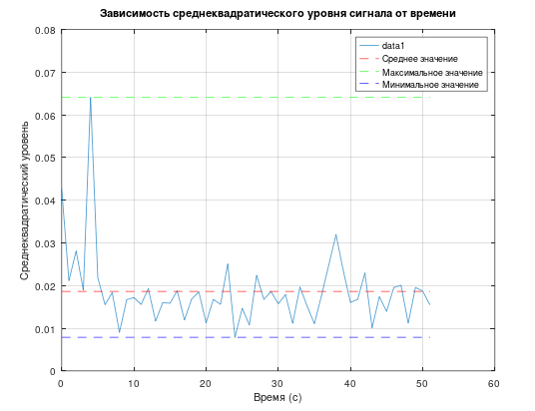

Рисунок 12 - Зависимость среднеквадратичного уровня второго сигнала от отсчетов времени в секундах для всей последовательности сигнала.

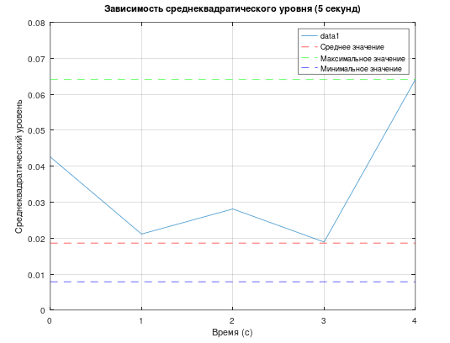

Рисунок 13 - Зависимость среднеквадратичного уровня второго сигнала от отсчетов времени в секундах для отрывка сигнала длительностью 5 секунд.

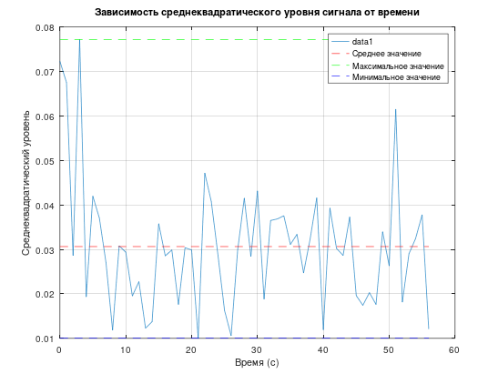

Рисунок 14 - Зависимость среднеквадратичного уровня третьего сигнала от отсчетов времени в секундах для всей последовательности сигнала.

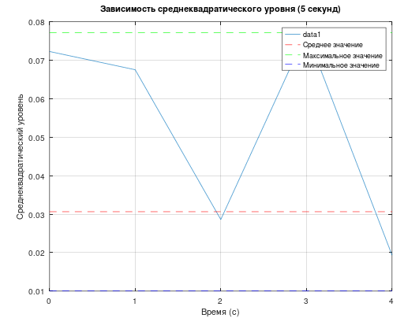

Рисунок 15 - Зависимость среднеквадратичного уровня третьего сигнала от отсчетов времени в секундах для отрывка сигнала длительностью 5 секунд.

Таблица 2 – Результаты расчета уровней, динамического диапазона и пик-фактора речевых сигналов.

|  |  |  |  |  |  |
| --- | --- | --- | --- | --- | --- |
| Испытательный сигнал | $N_{RMS}^{max}$, dBFS | $N_{RMS}^{min}$, dBFS | $N_{RMS}^{avg}$, dBFS | $$DR, dB$$ | $$PF, dB$$ |
| Спокойный голос | 0.068 | 0.012 | 0.029 | 0.056 | 0.039 |
| Шепот | 0.064 | 0.008 | 0.019 | 0.056 | 0.055 |
| Эмоциональный голос | 0.077 | 0.01 | 0.031 | 0.076 | 0.046 |

# 2. Анализ результатов исследования

1. Есть ли различия в амплитудах сигнала и насколько они заметны?

Да, шепот более тихий, а в эмоциональном сигнале есть более громкие звуки.

1. Есть ли различия в форме сигнала на укрупненных осциллограммах?

Да, отличия есть, но в целом они примерно похожи друг на друга.

1. Как влияет эмоциональная окраска речи на временные характеристики получаемого сигнала?

Из-за того, что я читал с выражением, сигнал растянулся на большее время.

1. Как влияют акустические шумы помещения, в котором производится запись, на голос различной громкости и эмоциональной окраски?

В помещении, в котором я делал запись сигнала было тихо, поэтому шумы не заметны на слух.

1. Как влияют характеристики микрофона и звуковой карты ПК на качество записи голоса различной громкости и эмоциональной окраски?

Из-за плохого микрофона голос на записи сильно искажен от реального, особенно это заметно при прослушивании третьего сигнала, эмоциональная окраска передалась очень плохо.

1. Как влияет эмоциональная окраска речи на ее динамический диапазон и пик-фактор?

Из-за эмоциональной окраски речи динамический диапазон увеличился по сравнению с обычной записью, пик фактор также увеличился.

1. Соответствует ли полученные значения динамического диапазона и пик-фактора теоретически ожидаемым?

Да, логично, что при эмоциональной окраске звуки будут более громкие, что и увеличит динамический диапазон.

1. Как влияют акустические шумы помещения, в котором производится запись, на динамический диапазон и пик-фактор получаемого речевого сигнала?

В помещении, в котором я производил запись была тишина, поэтому шумов на записи практически не было. Если бы они были, то динамический диапазон мог бы снизится, что затруднило бы запись тихих звуков.

Акустические шумы также могут вызвать увеличение пика сигнала, особенно если в записи присутствуют резкие и громкие звуки.

1. Как влияют характеристики микрофона и звуковой карты ПК на динамический диапазон и пик-фактор получаемого речевого сигнала?

Микрофоны с высокой чувствительность лучше улавливают тихие звуки, что повышает динамический диапазон. В то же время, они также могут быть подвержены перегрузке от громких звуков, что может снизить пик-фактор.

Разрешение и частота дискретизации звуковой карты напрямую влияет на запись звуковых сигналов. Звуковые карты с низкой частотой дискретизации могут сильно искажать запись, что влияет на динамический диапазон и пик-фактор